Практическая работа 18
Тема: Массив указателей
Цель: закрепление навыков работы с указателями

Теоретические сведения
Поскольку массивы в C статические, то создание многомерных массивов и их использование в функциях требует предварительной разметки памяти при компиляции, что делает невозможным их изменение внутри функций.
Одним из решений этой проблемы является представление двумерного массива как массива указателей. То есть вместо выделения единого непрерывного блока памяти для всего массива, мы выделяем память для каждого столбца – одномерного массива отдельно. Каждый элемент массива указателей будет указывать на начало соответствующего одномерного массива.
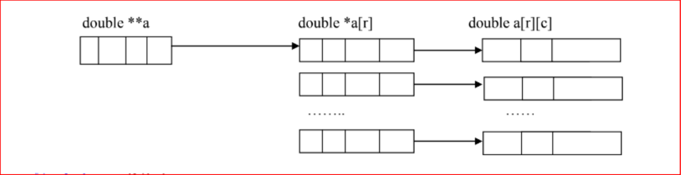
Рисунок 1 – Представление массива указателей
Алгоритм построения массива указателей следующий:
1) Выделение памяти по одномерный массив из M указателей
2) Проход в цикле по каждому указателю из M и выделение памяти для каждой строки – N элементов одномерного массива
3) Работа с массивом
4) Освобождение памяти: сначала N элементов каждого из M
Указателей
Первый массив А[0] | Второй массив А[1] | Третий массив А[2]
*(А) | *(А+1) | *(А+2)
Массив указателей **A
Обратите внимание массив указателей **A включает указатель на массив A[0], A[1], A[2] ... A[M-1]. Каждый из подмассивов A[i] – это отдельный массив из N элементов.

Пример создания массива указателей для организации двумерного массива:
double **prt = (double **)calloc(row, sizeof(double *));
if (prt != NULL) {
for (int i = 0; i < row; i++)
*(prt + i) = (double *)calloc(col, sizeof(double));
}
Если представить, что массив указателей **matrix – это двумерный массив matrix[M][N], то соответствие элементов следующее:
*(*(matrix + i) + j) = matrix[i][j]
Пример соответствий представлений:
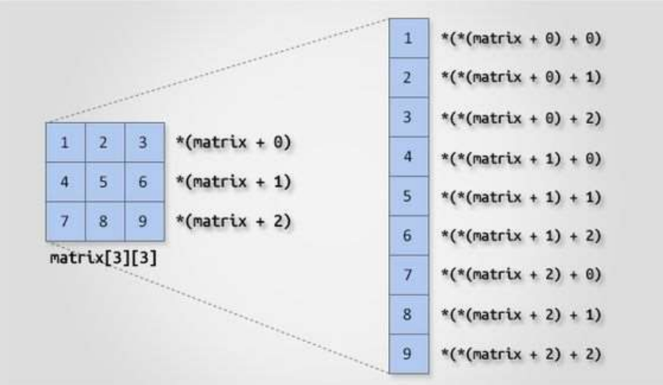
И вывода элементов массива:
for (int i = 0; i < rows; i++) {
for (int j = 0; j < cols; j++) {
printf("%d ", *(*(matrix + i) + j));
}
printf("\n");
}
Разновидностью массива указателей является массив указателей на строки,
например,
char *sports[] = {
"golf",
"hockey",
"football",
"cricket",
"shooting"
};
sports [] – массив, а *sports [] – массив указателей. Инициализация `{ "golf", "hockey", "football", "cricket", "shooting" }` присваивает каждому элементу массива указатель на соответствующую строковую литерал.
Для доступа к каждому элементу (строке) используйте индекс, например:
printf("%s\n", sports[2]); // Выведет "football"
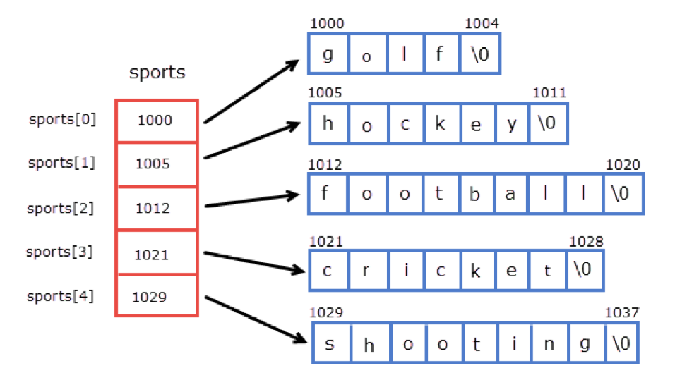
Важно помнить, что **sports — это массив указателей на строки – статические одномерные массивы, поэтому изменять значения строк можно через присвоение указателю адреса нового массива, например
char *str= "figure skating";
sports[4] = str;
А для изменения одного символа и передачи из функции необходимо создание массива указателей на указатель, т.е.
arr= (char**)malloc(size * sizeof(char*));
for (int i = 0; i < size; i++)
{
*(arr + i)= (char*)malloc( strlen(sports[i])* sizeof(char));
strcpy(*(arr + i), sports[i]); //копирование строки по адресу
}
Можно оптимально строить двумерный массив как массив указателей следующим образом:
int** create_matrix( int rows, int columns){
int **matrix = (int **) malloc(rows * sizeof(int *)); // Выделяется память для
массива указателей на rows
matrix[0] = (int *) malloc(rows * columns * sizeof(int));// Выделяется память
для всех элементов матрицы в виде одного непрерывного блока
for (int i = 1; i < rows; i++)
matrix[i] = matrix[0] + i * columns; // устанавливается указатель на начало
i-й строки в массиве matrix
} // заполнение всего массива указателей

Задание 1. Создайте массив указателей на строки и печатайте его элементы
- Создайте функцию заполнения массива указателей случайными значениями из имеющегося списка видов спорта
Пример:
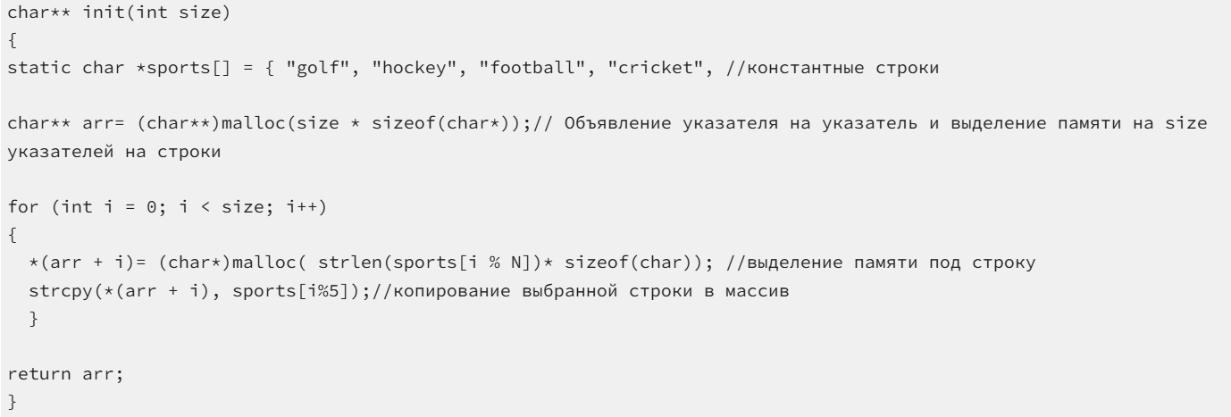
- Напечатайте 10 строк из созданного массива.
- Организуйте замену выбранной пользователем строки новым значением.
Задание 2. Отсортируйте виды спорта с использованием функции qsort() и напечатайте сначала отсортированный массив, а потом исходный

Задание 3. Считайте из файла строки (разделитель строк: /n, первая строка - автор книги, вторая название), составьте массив строк и напечатайте список согласно варианту:
1. отсортированный по автору и по названию книги.
2. отсортированный по названию книги для выбранного автора.
3. отсортированный по длине названия книги (в буквах).
4. отсортированный по количеству слов
5. только одна любая книга одного автора
6. без повторений названий
7. содержащих заданное слово в названии книги
8. содержащих заданное количество слов в названии

